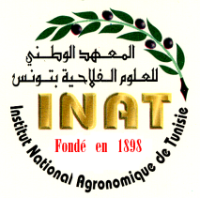
FORMULAIRE D’INSCRIPTION
FORMATION INNOVATION EN NUTRITION ANIMALE
INAT 9 – 11 Décembre 2020

Nom : …………………………………………………………………………………………..
Prénom : ……………………………………………………………….………………………..
Téléphone : ……………………………………………………………………………………..
E-mail : …………………………………………………………………..………………………..
Organisme : ……………………………………………………….…………………………….
Fonction/Position : …………………………………………………………………………..
Dernier diplôme : ………………………………………… Année ……….………………

NB : Ce formulaire rempli est à envoyer accompagné du reçu de paiement à : aia.formations.tn@gmail.com
Coordonnées bancaires : OEP/INAT - Rib : 07 114 0161103300064 05
AMEN BANK : CITE JARDINS – 27 rue Ibn Charaf Le Belvédère - Tunis

